市民農園
ご利用案内
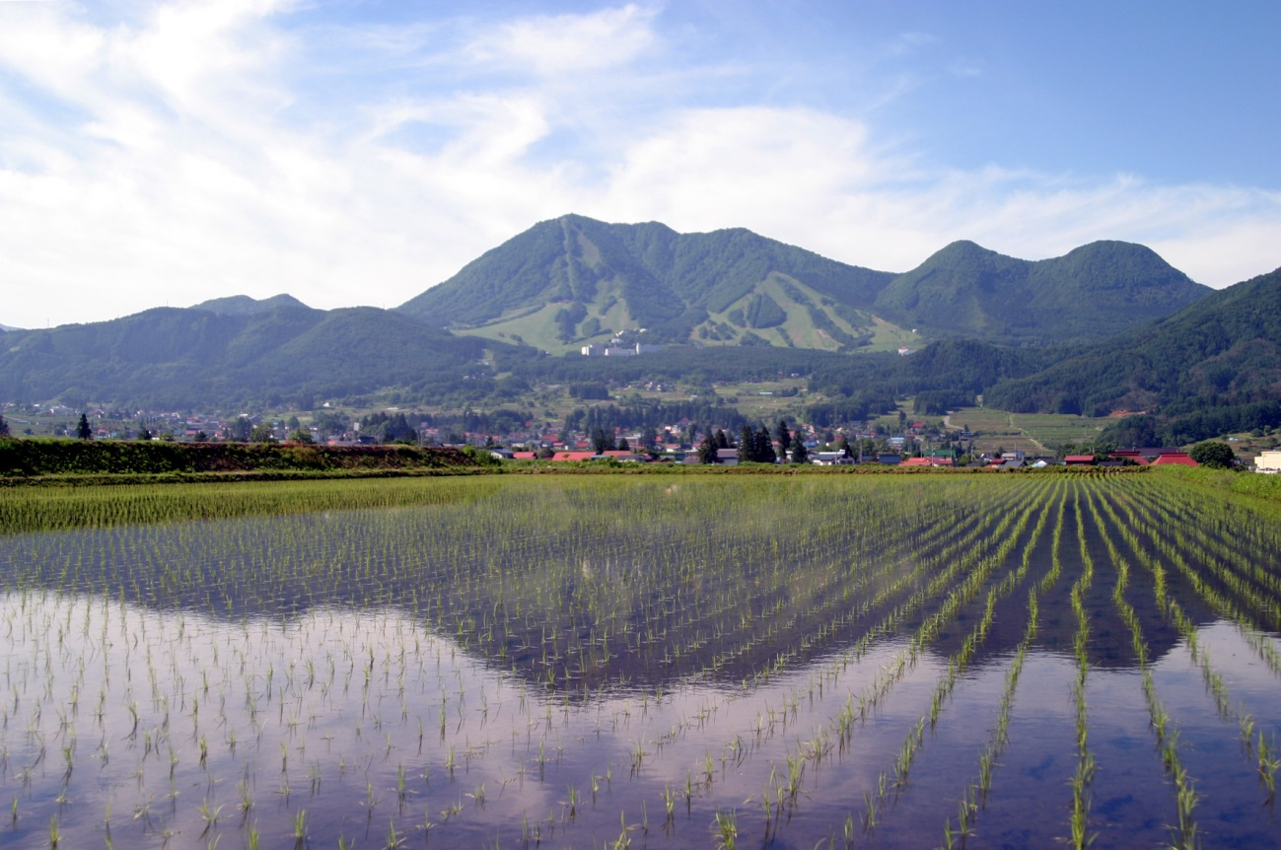

【市民農園とは】
農地をもたない方々のために、レクリエーションとしての野菜・花の栽培、高齢者の生きがいづくりなどの多様な目的のために小面積の農地を貸し出す農園のことを言います。
【申し込み・問い合わせ先】
一社）木島平村観光振興局 0269-82-2800
【開設主体】
木島平村商工観光係 0269-82-3111
１．畑について
●１区画３０㎡、利用料金1区画 5,000円（年額・予定）
●4月20日からのご利用開始となります。
●鍬（くわ）・鎌（かま）は、無料で貸出できます。長靴の無料貸出もありますが、サイズに限りがございます。数にも限りがありますので事前にご相談願います。それ以外のもの（手袋などの消耗品や堆肥）につきましては、各自でご準備願います。付近の販売店の情報については、Ｐ４参考に掲載してございます。
また、今年度より、草刈り機の貸出を予定しております。運用方法などにつきましては、現在試案中です。
●月に数回しか来村出来ない方は、畑の手入れ、収穫の手間などから１週間に２～３回程度収穫する必要のある野菜（トマト・きゅうり・なす・ピーマンなど）はお勧めできません。１回で収穫が完了する、じゃがいも・さつまいも・大根・枝豆などがお勧めです。

●定植カレンダー（参考）
品目名 | （定植・収穫）時期
 | 4月 | 5月 | 6月 | 7月 | 8月 | 9月 | 10月 | 11月 | 12月 | 1月 | 2月 | 3月
ミニトマト |  |  |  |  | ○ | ○
枝豆 |  |  |  | ○ | ○
ばれいしょ |  |  |  |  | ○ | ○
なす |  |  |  | ○ | ○ | ○
ピーマン |  |  |  | ○ | ○ | ○
ズッキー二 |  |  |  | ○ | ○
かぼちゃ |  |  |  |  |  | ○ | ○
すいか |  |  |  |  | ○ | ○
とうもろこし |  |  |  | ○ | ○
さつまいも |  |  |  |  |  | ○ | ○
だいこん |  |  |  |  |  |  | ○ | ○
にんじん |  |  |  |  |  |  | ○ | ○
さといも |  |  |  |  |  |  | ○ | ○
きゃべつ |  |  |  | ○ |  |  |  | ○
はくさい |  |  |  |  |  |  |  | ○
インゲン |  |  |  | ○ | ○
ねぎ |  |  |  |  |  | ○ | ○ | ○
定植（種まき）時期 ○ 収穫時期
２．水田について
●1口、利用料金30,000円（年額・予定）
●２つの水田を利用者皆さん共有する方式です。そのため、田植えと稲刈りは利用者の皆様全員での一斉作業となります。
●生育状況を見ながら、共同の作業日を管理者が設定させていただきます。
●生産にかかる基本的な作業（耕起、しろかき）や管理（水回り）については、管理者が行います。
●生育状況について2週間に1回程度メールなどで通知します。

【作業内容】（管理者による指導があります）
・田植え・・・5月の中旬から6月上旬で実施します。
・稲刈り・・・9月下旬から10月上旬で実施します。
※いずれの作業も、作業日程等詳細は、適期に連絡を取りながら調整させていただきます。

【道具について】
・田植え長靴・・・一般的なサイズは取り揃えておりますが数に限りがあります。各自でご用意いただくか、裸足（素足）での作業となる場合があります。
※普通の長靴では、丈が短く、泥や水が入ります。
・稲刈り鎌・・・貸出できる数を用意してありますが、数に限りがございますので、場合によってはご利用者様で調整いただく場合がありますのでご了承ください。
・手袋・・・田植えで手を汚したくない方は、裾の長いゴム手袋をご用意ください。軍手は管理者でご用意します。
・長靴・・・稲刈りの際、水田の状況、天候の状況によって必要になります。

【収穫米】
・栽培品種はコシヒカリとなります。
・当年度、田植えを行った水田の全収穫米を申込者均等割りによる配分といたします。（１件につき最大６０ｋｇまで）
・納品米は、玄米（げんまい）となりますが、白米でのお渡しも可能です。

【受取（納品）方法】・・・受取方法を事前に確認させていただきます。
・３０㎏袋に入れて直接お渡しか、代引きでの郵送となります。
・刈取りから3週間程度で受け渡しができます。

３．利用期間中の企画予定のイベント
畑及び水田の参加者向けに、通常の農地管理以外の企画として、次のような企画を予定します。任意参加として企画をご案内いたします。一部料金を設定させていただくものもありますが、開催の際にはぜひご参加ください。
※現時点で決定ではありませんので、内容が変更される場合がございます。
◆草刈り体験
動力付きの草刈り機による畔の草刈りや水田内に生えている雑草の抜きを行います。
◆収穫祭
収穫したお米を使い籾の状態から精米して、釜炊きごはんを楽しみます。
◆Ｅバイクで村内散策
村内の景色の良いところなどを、Ｅバイクを使ってゆっくりめぐります。
◆そば打ち体験
そば指導者をお呼びし、そば打ち及び打ったそばをいただきます。
◆振興作物の農作業体験
農家の方に指導をいただき、振興作物などの作付け体験等を行います。
◆農作業特別体験
事業を主催する「木島平村観光振興局」より、農作業体験をコンテンツとした、特別メニューを随時ご案内させていただきます。

４．応募から利用までの流れ
市民農園の契約は、単年度を基準とした契約です。契約手続きの時期や流れを以下に記載します。
時 期 |  | 手 続 等 | 備 考
２～３月 |  | 利用者の募集  HPや広報などにより利用者の募集を行います。 | 募集締切  4月5日（金）
４月 |  | 利用決定通知の発送  申込者多数の場合は抽選等を実施します。  通知の発送と同時に利用にあたっての契約手続きを行います。（契約書を同封します）  使用料の納付書も同封しますので期限までに納入をお願いします。
利用区画について
水田及び畑に看板を設置します。契約書に利用区画の記載をしますので、ご確認ください。
 | 20日 | 市民農園の利用開始 | 作業可能
５月 | ８日 | 春の樽滝落水（村内イベント）
 | 下旬 | 田植作業  一つの水田を区画分けして実施していますので、一日の作業でお願いします。
６月
７月
８月 |  | 水田草取り作業（予定）
9月
１０月 | 上旬 | 稲刈り作業  ※田植作業と同様。
１１月 | ３０日 | 利用期限  農園は貸出時と同様の状況で返却をお願いします。
１２月 |  |  | 降雪期
１月
２月
３月
※ご不明な点はお気軽にお問い合わせください。

４．注意事項
利用にあたり、次の点についてご確認いただき、利用者の皆さんが気持ちよく利用できるようにご協力ください。

①ごみ処理
・生活関連のごみ類は各自で処理をお願いします。
・農産物の残渣などは所定の場所へ廃棄願います。
・降雪期までに畑に内にあるもの（マルチ、資材、石 など）は、撤去していただきますようお願いします。
※作業に当たり発生するごみ（苗ポッドや肥料の袋・マルチシートなど）は整理しまとめていただき、木島平村役場商工観光係に依頼してください。

②共有部分・自己管理部分
・通路や畦などの共有部分は管理者により管理を行います。全体の管理状況など、ご指摘ご要望がありましたら遠慮なくお申し出ください。
・自己管理部分については、周囲に迷惑がかからないよう定期的な草取りなど管理をお願いいたします。

③農薬散布
・共同農地となりますので、農薬散布については管理者にご相談ください。

④継続利用について
・限られた農園で事業を行うため、より多くの方に利用をしていただくため、継続して利用（参加）していただける期間を5年間とさせていただきます。
・毎年度募集を取りまとめた際に、新規申し込みが無かった場合は、5年目以降も継続して利用していただけることとします。

⑤その他
・管理者により事前に耕起作業を行い、利用者の皆様には手作業で可能な状
態にしておりますが、どうしても農機作業が必要な方はご相談ください。
・農園で栽培された農産物を販売することは原則禁止されていますのでご注
意ください。

参 考
農作業に必要な道具、苗、肥料などの購入はこちらの販売店をご参考下さい。最寄りの「豊田飯山ＩＣ」から市民農園に向かう沿道にあります。

・ケーヨーデイツー飯山店（飯山市静間1380-1）
営業時間9：30～19：30 電話0269-63-3990
・ＪＡながの アグリハウス木島平（木島平村大字上木島65）
営業時間8：30～17：00 電話0269-62-6010
・コメリハード＆グリーン木島平店（木島平村大字上木島5687）
営業時間9：00～19：30 電話0269-81-2335
・売店たかやしろ（木島平村大字上木島2548-1（観光交流センター内））
営業時間9：00～17：00 電話0269-82-4710

【農園の様子】 市民農園場所：木島平村観光交流センター隣（畑）
木島平村農村交流館近く（水田）
